
Základní škola a mateřská škola J. A. Komenského
v Novém Strašecí
Komenského nám. 209, 271 01 Nové Strašecí
tel. 311 240 401, 311 240 400, email: zsnovstra@email.cz

ČÍSLO PROJEKTU: 1.4 OP VK
NÁZEV: VY_22_INOVACE_20
AUTOR: Mgr. Dana Grillová
ŠKOLNÍ ROK: 2011-2012
ROČNÍK: 5

VZDĚLÁVACÍ OBLAST: Jazyk a jazyková komunikace
VZDĚLÁVACÍ OBOR: Cizí jazyk
TÉMATICKÝ OKRUH: Receptivní, produktivní a interaktivní řečové dovednosti
TÉMA: Wolf
ANOTACE: Žák si osvojí jazykové prostředky vztahující se k uvedenému tématu, rozumí myšlenkám čtenému textu a umí vyjádřit jeho obsah, tvoří otázky i odpovědí a rozšiřuje si vědomosti z oblasti živočišné říše. Práce se slovníkem.
KLÍČOVÁ SLOVA: wolf.



Wolf
Wolf is a strong animal with long legs. It has got a _______ _______, short ears, big eyes and strong jaws. ________ covered with thick hair. The hair is longer at the neck. It has got a long tail. There are five toes on the front legs and four toes on the back legs. It can ______ to a _______ of 140 centimetres, the tail is 40 centimetres long and the ______ at the _______ is 80 centimetres. It ________ up to 50 kilograms. It lives in wooded mountains and open areas. It lives _______, in ________ or in families. It is a nocturnal animal, which can run for large ________. It feeds on ________, catches ________ but sometimes ________ cattle. In the spring a female usually gives birth to six blind young. Today it lives in Spain, Scandinavia and South-eastern Europe. It is ________ in the Czech Republic, too.

- Vyhledej slova pomocí slovníku.
Wide, forehead, it is, height, shoulder, length, alone, grow, in a pair, rarely, animal, attack, carrion, catch, distance

- Přečti, přelož a doplň vhodná slova z bodu 1.

- Odpověz na otázky.
What does the wolf look like?
What about its legs, forehead, ears and eyes?
Are its jaws strong?
Where is its longer hair?
Has it got skin or hair?
Has it got a tail?
How many toes has it got on the back legs?
Is it a big animal?
Where does it live?
- Utvoř další otázky z textu (pracuj ve dvojici).

- Samolepku zvířátka ( ) nalep na místo označené číslem a vybarvi.
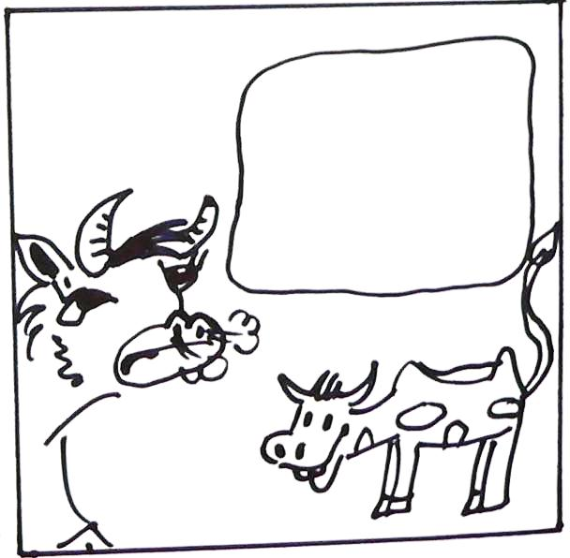
- Dokresli další zvířátko, které by si s vlkem nerozumělo a obrázek popiš.

References (použitá literatura)
Text a obrázek vytvořil autor.

